Compte Rendu CGT
Comité social et économique du 24 Juin 2022 de la DR AFC

Ordre du jour

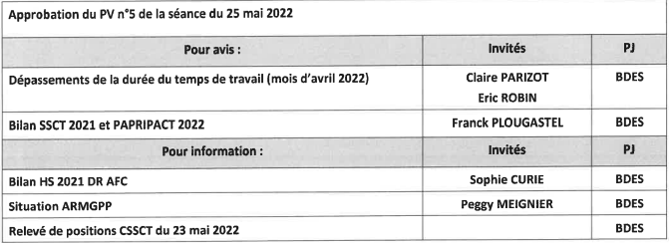

Déclaration inter syndicale lue en début de séance

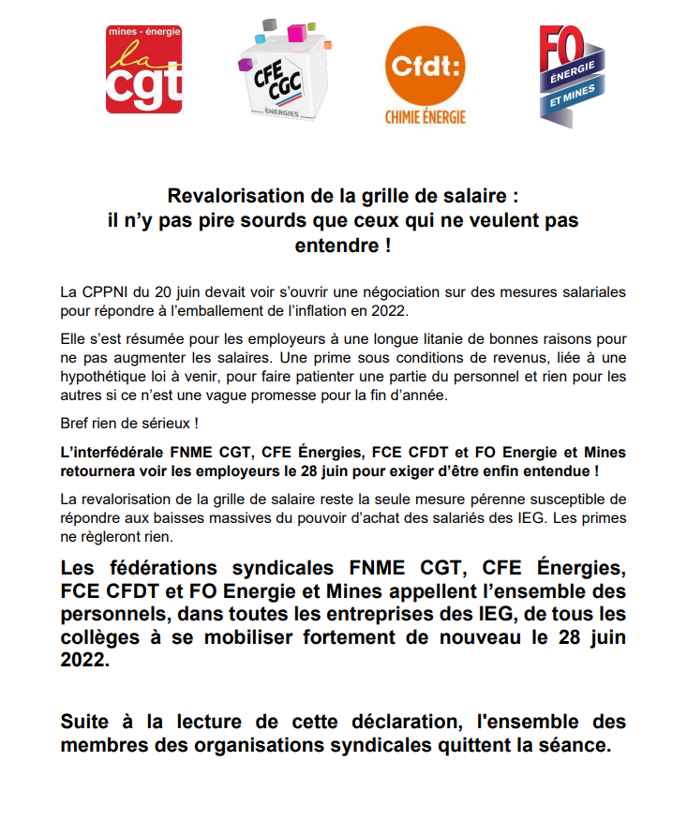

Prochain CSE le 31 Août 2022

Vos élus CGT sont à votre disposition
ABRAHAM BORIS | 07 60 19 82 57
ANGERMULLER ALEXANDRE | 07 85 90 61 14
ARNOUX MADY | 06 30 32 99 43
AUBEL STANISLAS | 06 73 68 39 60
BOURGEOIS KEVIN | 06 75 42 88 02
DUPERRET CINDY | 06 25 07 15 88
GALMICHE FREDERIC | 06 47 58 75 12
GEOFFROY TIPHANIE | 07 87 97 40 59
GUINDAT RODOLPHE | 06 65 52 68 71
HENRY MARIE CHRISTINE | 03 81 83 88 71
JUSSIAUX RENAUD | 06 33 33 57 99
LOERCHER ANTHONY | 06 69 15 87 47
MAITRE CHRISTINE | 06 32 06 82 17
PARTY MICHAEL | 06 69 93 61 99
PIRES DE FREITAS VICTOR | 06 98 71 87 93
PEREIRA KEVIN | 06 85 50 58 60
VONARB DAMIEN | 06 68 03 70 54

